第12届湖北省青少年无线电制作竞赛（荆楚杯）
测试大纲
小学组
1.下列电子元器件符号用文字写出名称
（三极管）
VT
（发光二极管）
2.下列电路图总电阻
3.写出下面符号的含义
4.导体：电阻小的物质为导体，例如：（铁）、（铜）金属等。

5.绝缘体:电阻大的物质为绝缘体,例如（玻璃）、（干木材）、（陶瓷）等。

6.半导休：处于导体、绝缘体之间的物质称为半导体，如（硒）、（锗）、（硅）等元素。

7.电流：要使灯泡发光，收音机能听广播，必须有（电流）的存在，我们把按一定规律运动的电荷称为电流。

8..在我们比赛用的电子制作中，电源为电池。电池有正（+）极和负（—）极之分，在电路中必须区分正负极，不能接反。

9.电铬铁：在电子制作中，以20~40W的（内热式）电铬铁为宜。

9.电铬铁使用时握法与写字拿钢笔相同，通电时暂时不用的铬铁要放在（铬铁架）上。

10.焊接时元器件、引线上的氧化物要处理干净、并用（松香）或（焊剂）处理一下，用铬铁镀上一层很薄的锡。
11.在印刷电路板上插元器件焊接时有（带锡焊接）法和（送锡焊接）法两种。

初中组
图1所示是电阻器
电路符号，从这一符号中可以得到两个信息：有两根不分(正、负)极性的引脚；电阻器用字母R表示。
图2所示是可变电阻器符号
2.可变电阻器符号
图3所示是带开关电位器，这种电位器主要用于带电源开关控制的音量电位器中。
图4所示是无极性普通电容器电路符号，它有两根不分正、负极性的引脚，另有一种电解电容器两根引脚有正、负极性之分，电容用字母C表示。
图5所示是有极性电容器电路符号

图6所示是可变电容器符号

图7所示是电感器不含（磁芯）或（铁芯）的电路符号，也是最新规定的电感器电路符号。
图8所示：现在统一用这一符号表示有(磁芯)或(铁芯)的电感器。

图9有两组线圈，1~2为(初级)线圈,这里的线圈又可以称为绕组，3~4为(次级)线圈。电路符号中的垂直实线表示这一变压器有铁芯。

图10所示电路符号中表示出两引脚，通过三角表明了正极和负极引脚。
图11所示在普通二极管符号基础上，用箭头形象地表示了这种二极管能够(发光)

11.发光二极管
图12所示三极管电路符号。电路图中用字母VT表示。
VT

12.（NPN）型三极管电路符号
图13所示发射极箭头方向与NPN型三极管电路不同，其它相同.
VT

13.(PNP)型三极管电路符号
图14所示是开关件电路符号，用大写字母S表示（开关）元件。
图15所示是单列集成电路的电路符号,它有（6）根引脚。

图16所示是双列集成电路的电路符号，它有（10）根引脚。

图17所示是双列集成电路的电路符号，它画成（放大器）的电路符号形式

高中组、职高组
- 什么叫电流强度？
答：电流（强度）是指单位时间内通过导线某一（截面）的电荷量。
电流是指电荷的定向移动。电流的大小称为电流强度（简称电流，符号为I），是指单位时间内通过导线某一截面的电荷量，
- 电量指的是什么？
答：电量表示电荷的（数量）。
- 电量的单位是什么？
答：电量的单位是库仑。1库仑是（6.24×10¹⁸ 个）电子的电荷量。
4、电流强度的单位是如何规定的？
答：每秒通过一库仑的电量称为一安培（A）。安培是国际单位制中电流的基本单位。除了A，常用的单位有毫安（mA）及微安(μA) 换算为 1A=1000mA 1mA=1000μA。
- 什么叫电压？
答：电流之所以能够在导线中流动，也是因为在电流中有着（高电位）和（低电位）之间的差别，这种差别叫（电位差），也叫（电压）。换句话说，在电路中，任意两点之间的电位差称为这两点间的电压。电压用符号"U"表示。电压的高低，一般是用单位伏特表示，简称伏，用符号"V"表示。
- 欧姆定律的内容是什么？
答：在同一电路中，导体中的电流跟导体两端的电压成（正比），跟导体的电阻成（反比）,这就是欧姆定律 I=U/R 其中：I、U、R——三个量是属于同一部分电路中（同一）时刻的电流强度、电压和电阻。
- 两个电容器（C1、C2）串联起来的总容量C是多少？
答：总容量C=（C1×C2/（C1+C2））
- 两个电容器（C1、C2）并联起来的总容量C是多少？
答：总容量C=（C1+C2）
- 两个电感器（L1、L2）串联起来的总感量L是多少？
答：总感量L=（L1+L2）
- 两个电感器（L1、L2）并联起来的总感量L是多少？
答：总感量L=（L1×L2/（L1+L2））
10．在各种遥控装置中，常用哪几种传播媒质？
答：常用的是（超声波）、（红外线）和（无线电波）三种传播媒质。
11．
放音磁头电路符号
12、下图是“JC618型编码遥控音乐门铃“发射电路原理图，写出各部分的原件在电路中的作用。

IC振荡电阻
电源指示
滤波电容

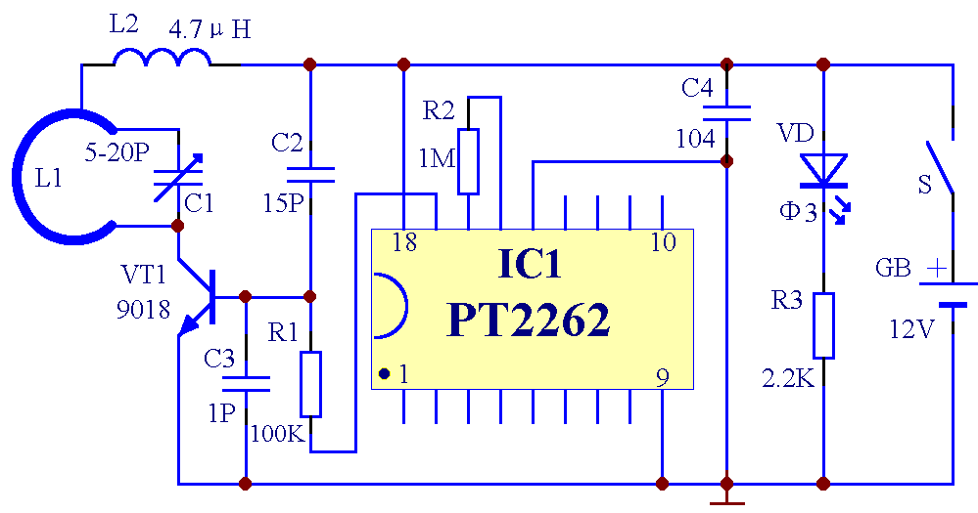
振荡电感

高频振荡三极管
编码集成电路
限流电阻

13.下图是最简单的单级放大器，写出各部分作用：
直流工作电压

需要放大的输入信号
放大后的输出信号
三极管是放大器的“主力”元器件

